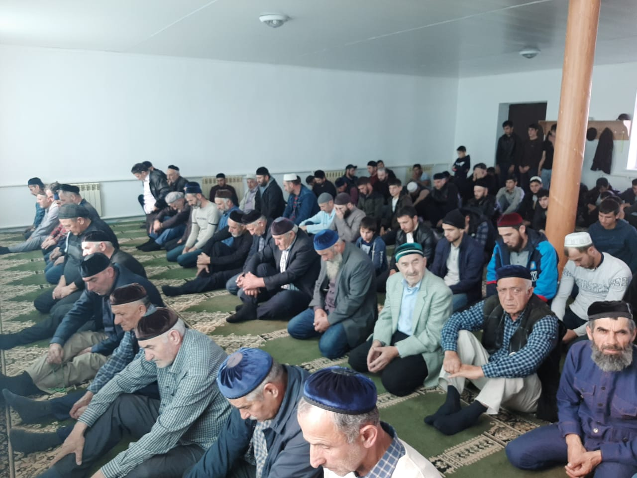
Противодействие терроризму и экстремизму
08 ноября 2019 года в селе Гиляны Ножай-Юртовского района Чеченской Республики в здании сельской мечети после пятничной молитвы состоялась лекция на тему «Терроризм – это зло против человечества».

В мероприятии приняли участие заместитель главы администрации Ножай-Юртовского муниципального района Исмаилов А.У, председатель совета старйшин Зайпуллаев У.А., глава администрации с. Гиляны Бачаров В.Х., имам мечети с. Гиляны Магомаев В.М., участковый уполномоченный полиции с. Гиляны Жабирханов А.-Д. М. На лекции присутствовало до 150 человек из числа прихожан с. Гиляны, а также близ лежащих сел.

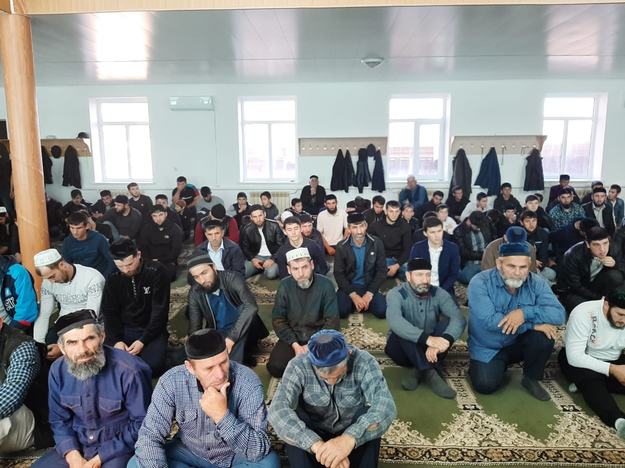
Благодаря работе Администрации Ножай-Юртовского района, совместно с духовенством и правоохранительными органами, у жителей Ножай-Юртовского района Чеченской Республики формируется негативное отношение к идеям национализма, сепаратизма, экстремизма и терроризма, наркомании.
Данное мероприятие оказывает положительное воздействие и одобрение среди граждан, а также профилактическое воздействие по предупреждению попыток вовлечения жителей района в противоправную деятельность.

